Nombre: _____________________________ Español Capítulo 1: En el consultorio
- DOLER = to _____________
Duele | duelen
What kind of verb is DOLER? 1. Stem change = o to ue
And 2. Verb like gustar
How to use DOLER:
1. Decide who is being hurt
(that’s me, te, le, nos , les)
2. Decide what part of the body is doing the hurting (el brazo, los pies)
3. Conjugate doler for the part(s) of the body.
4. All together = pronoun, verb, body part.
5.Me duelen los pies. = My feet hurt (me).
1.Your eyes hurt = Te duelen los ojos.
2. My arm hurts. Me duele el brazo
3. Her throat hurts. Le duele la garganta
You can specify who is being hurt by putting “A” and the person’s name before the pronoun( me te le nos les).
4. My mom’s ear hurts A mi madre le duele el oído
- Leer mi mente: ¡Vocabulario!
Choose a vocab word from sections A and B that might work as an answer to the definitions.
- Tiene tu cerebro adentro la cabeza
- El lugar donde vas para una visita rutina o cuando estás enfermo la clínica / el consultorio
- Se usa para tirar la pelota el brazo
- La persona en el consultorio que toma la temperatura y la presión, no es un doctor la enfermera/ el enfermero
- Lo usas para oler las flores y saber tu comida la nariz
- Vas aquí para que te limpien los dientes, o cuando te duelen los dientes el dentista
- El lugar donde vas cuando tienes una emergencia la sala de emergencia
- La parte de tu cuerpo donde te pones collares el cuello
- Usas estas partes del cuerpo para contar y comer los dedos / la boca
- Puedes sentirte el amor el corazón
- Cuando tienes la gripe, te duele. Es difícil hablar la garganta
- El lugar donde vas para obtener la receta la farmacia
- Existen dentro de tu cuerpo. Son blancos los huesos / los dientes
- La persona enferma en el hospital el/la paciente
- Lo que tomas para combatir tu enfermedad las pastillas/ el medicamento/ los antibióticos
- Son partes (feas) de tus pies los dedos del pie
- La parte de tu pierna que se dobla (bends/folds) fácilmente la rodilla
- Cuando te hacen cirugía la operación
- Después de comerla, tu comida espera aquí para digestión. El estómago
- Se usa (one uses it) para hablar y comer la boca
- Formas diferentes de medicamento: las pastillas/ los antibióticos/inyecciones
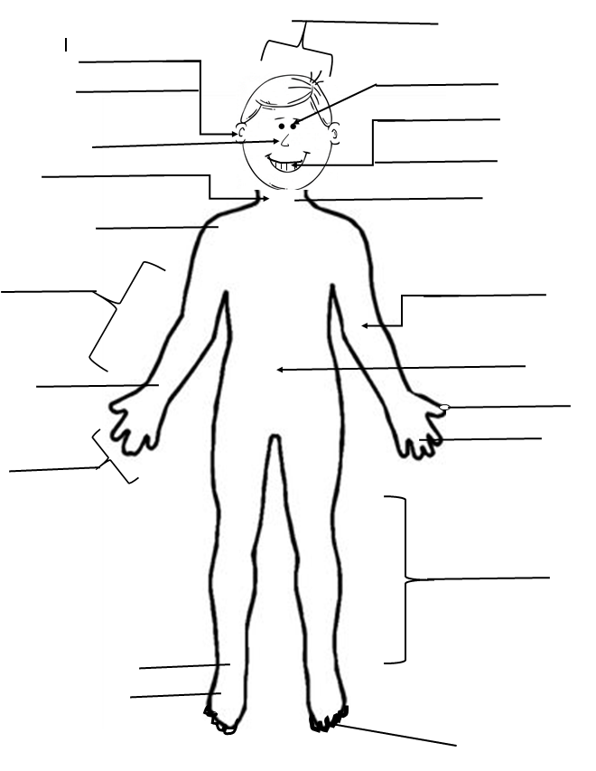
- Las partes del cuerpo

